**OER.DigiChem.nrw**

# Skript zu Videoproduktion

## Allgemeine Informationen

|  |  |
| --- | --- |
| Projekt | scheLM |
| Themen | * Bedienung des Moduls scheLM cSt |
| Verantwortlich | Schaper, Klaus |
| Autor | Julia Jung |
| Datum | 2021.05.17 |
| Learning Outcome | Die Studierenden lernen den Umgang und die Bedienung des Moduls cSt |

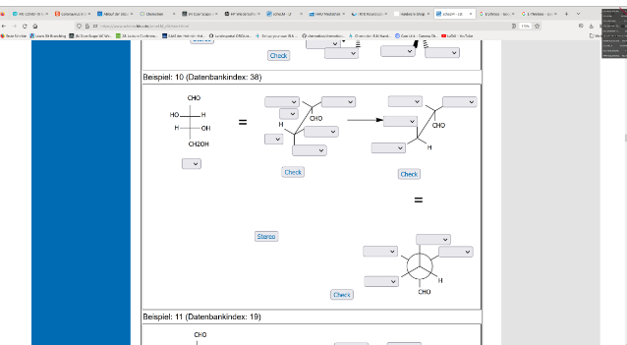

## Skript

|  |  |  |  |
| --- | --- | --- | --- |
| **Nr.** | **Medium** | **Gesprochener Text** | **Kommentar** |
|  | Intro- Greenscreen | Hallo, in diesem DigiChem-Video lernst Du, die Bedienung und Anwendung von scheLM cSt kennen. |  |
|  |  | Nutze dazu das Modul scheLM cSt, was für „chemische Strukturen transformieren“ steht.  Gehe zunächst auf die Startseite von scheLM: [www.schelm.hhu.de](http://www.schelm.hhu.de) | Evtl Infobox cST = …  Kasten |
|  |  | Im Menü auf der linken Seite wählst Du cSt aus. | Scheinwerfer |
|  |  | Unter Problemstellung findest Du verschiedene zweidimensionale Darstellungsmöglichkeiten für dreidimensionale Moleküle.  - die Keilstrich-Projektion,  - die Newman-Projektion  - die Sägebock-Projektion  Und die Fischer-Projektion  Mit diesen Darstellungsmöglichkeiten wirst Du dich in diesem Modul beschäftigen. Die Links führen zum Glossar in scheLM | Kasten |
|  |  | Scrolle nach unten bis die Kategorie „Test“ sichtbar wird.  Hier findest Du die Auswahlkriterien für Deine Abfrage. Zurzeit besteht jedoch nur die Möglichkeit „egal“ auszuwählen, wobei in Zukunft alle Kategorien wählbar sein sollen. | Kasten auf Test |
|  |  | Rechts findest Du weitere Einstellungen für Deinen Test.  - Stereochemie muss enthalten sein  - Stereochemie kann enthalten sein  Und Stereochemie wird ausgeblendet  Wähle „Stereochemie muss enthalten sein.“ | Kasten |
|  |  | Klick auf egal und wähle die Anzahl deiner Übungsaufgaben.  Drücke auf Test starten. |  |
|  |  | Dir wird D-Threose in der Fischer-Projektion angezeigt.  Deine Aufgabe ist es D-Threose von der Fischer- in die rechtsstehende Sägebock-Projektion zu transformieren | (Datenbank Index 38) |
|  |  | Betrachte zunächst die längste Kohlenstoffkette, welche hier zu erkennen ist. Da die CHO-Gruppe schon am anderen Ende vorgegeben wird, musst Du die CH2OH-Gruppe in das unterste Feld eintragen  Links von der CH2OH-Gruppe wurde bereits das Wasserstoffatom angefügt. Im Vergleich mit der Fischer-Projektion fehlt also nur die Hydroxygruppe an der rechten Seite. Klicke auf den Pfeil und wähle OH aus. | Mit Maus zeigen |
|  |  | Wird die CHO-Gruppe nach unten geknickt wie es hier der Fall ist, steht die Hydroxygruppe nach oben links und das Wasserstoffatom nach oben rechts. Trage in beide Felder eine OH-Gruppe ein. Der Wert oben rechts ist also falsch! | Mit Maus zeigen |
|  |  | Um deine Antwort zu überprüfen, klicke auf Check und korrekte Antworte werden Dir in Blau angezeigt. Fehler erscheinen in Rot. Klicke auf den „Lösungs“-Button und dir werden die korrekten Antworten angezeigt  Klicke noch einmal um wieder deine falsche Antwort zu sehen | Kasten  Kasten |
|  |  | Als nächstes sollst Du die linke Sägebock-Projektion in die rechte Umwandeln. Wie du erkennen kannst, wurde das vordere Kohlenstoffatom um 180° gedreht.  Beginne an der hinteren Stelle. Dort findest Du die gleiche Abbildung wie zuvor vor. Trage also wie vorher auch rechts das Wasserstoffatom ein und links die Hydroxygruppe |  |
|  |  | Wird das vordere Wasserstoffatom um 180° gedreht, werden auch die anderen Substituenten um 180° gedreht.  Die Hydroxygruppe wandert nach unten links und die CH2OH-Gruppe nach oben | Hinweis Kolben |
|  |  | Zuletzt besteht Deine Aufgabe darin, die Sägebock-Projektion in eine Newman-Projektion umzuwandeln.  Die Striche die auf dem gezeigten Kreis liegen entsprechen den drei vorderen Kohlenstoffbindungen. Die Striche hinter dem Kreis entsprechend den hinteren Kohlenstoffbindungen | zeigen |
|  |  | Die CH2OH-Gruppe steht vorne nach oben. Wähle daher diese Gruppe für das obere Feld aus. Die weiteren Substituenten kannst du entsprechend der oberen Sägebock-Projektion auswählen.  Klicke auch hier auf Check, um Deine Antwort zu überprüfen. |  |
|  |  | Jetzt kannst Du noch die Stereodeskriptoren einfügen. In der Fischer-Projektion steht die Hydroxygruppe am unteren Kohlenstoff rechts, es handelt sich also um die D-Form.  Bestimme nun in der ersten Sägebock-Projektion für beide Stereozentren die Konfiguration nach CIP.  Die Lösung dieses Problems ist nicht Gegenstand dieses Videos und soll hier nicht erklärt werden. Am vorderen Zentrum ist es die R-Konfiguration, am hinteren die S-Konfiguration.  Wir geben hier fälschlicherweise auch R an.  Wähle Stereo um Deine Antworten zu überprüfen. Auch hier werden falsche Antworten rot markiert. Wähle „Stereo: Lsg.“ um die korrekte Lösung einzublenden |  |
|  | Outro - Greenscreen | In diesem DigiChem-Video hast du gelernt, wie Du scheLM cSt nutzen kannst. Nutze Dein neues Wissen und übe mit scheLM cSt das Transformieren chemischer Strukturen. |  |